Инструкция участнику курса "Создание проектов в физкультурно-спортивной сфере"

- Для работы с сайтом рекомендуется использовать последнюю версию браузера Mozilla Firefox. В других браузерах работоспособность сайта не гарантируется!
- Необходимо зайти на сайт https://a-generation.unn.ru/ и зарегистрироваться в качестве учащегося, заполнив все поля (вводим настоящие данные, чтобы преподаватель мог вас идентифицировать и связаться с вами).
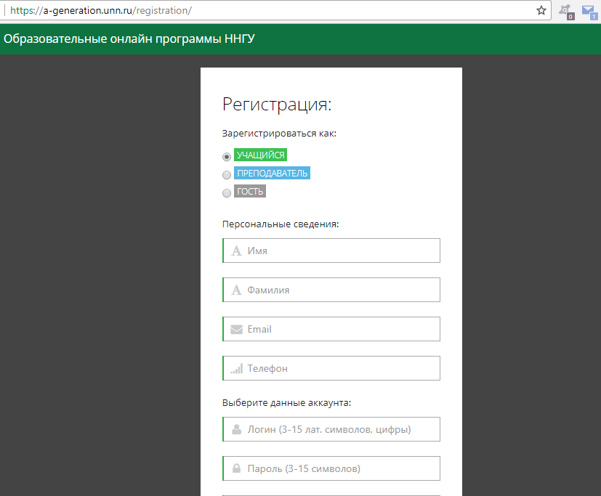

- Затем вам нужно авторизоваться на сайте.
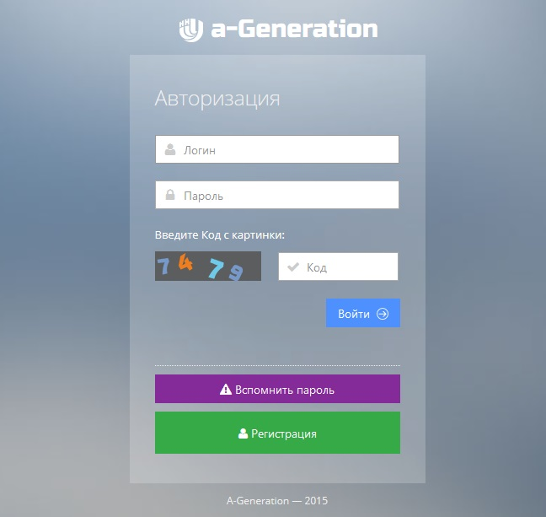

- Следующий шаг - необходимо найти карточку нужного курса. Для этого слева на панели нажимаем на вкладку «Курсы», следом «Все курсы»
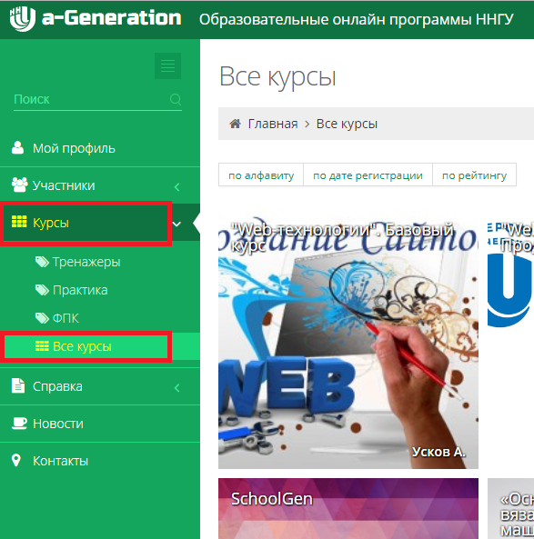

5. Ищите нужный вам курс "Создание проектов в физкультурно-спортивной сфере" в общем списке.
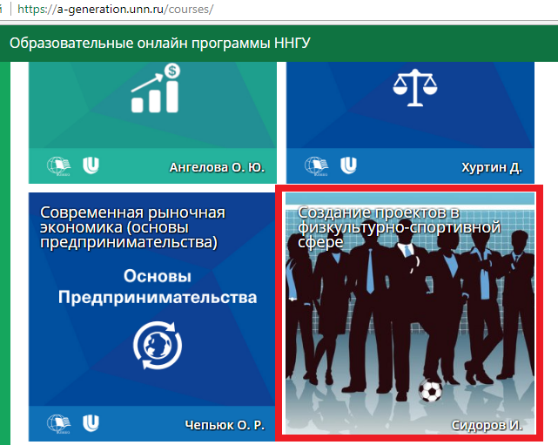

6. Заходите в нужный вам курс и отправляете заявку для его прохождения, для этого нажимаете на кнопку «пройти этот курс» в правом верхнем углу.
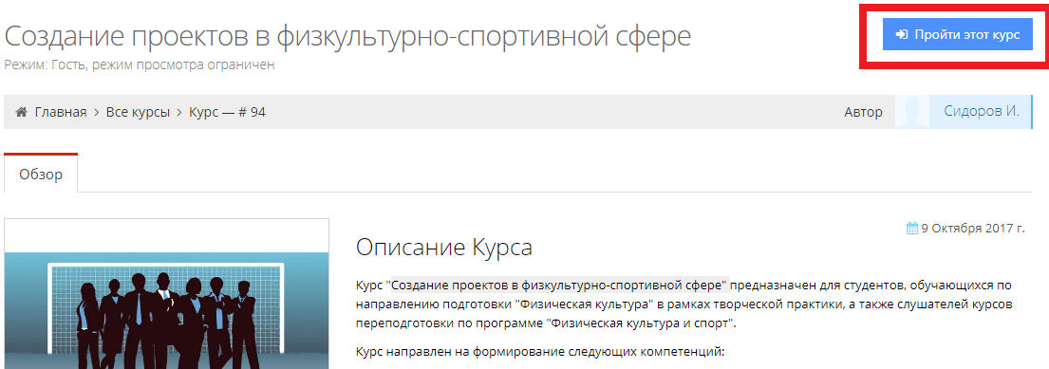

7. Сообщаете своему преподавателю о том, что вы подали заявку на курс и ждете, пока он подтвердит заявку.

8. После того, как вам подтвердят заявку, можете приступить к изучению курса и выполнению заданий по нему.
В личном кабинете курс будет отображаться таким образом. Вам остается только нажать на кнопку «Перейти в курс»

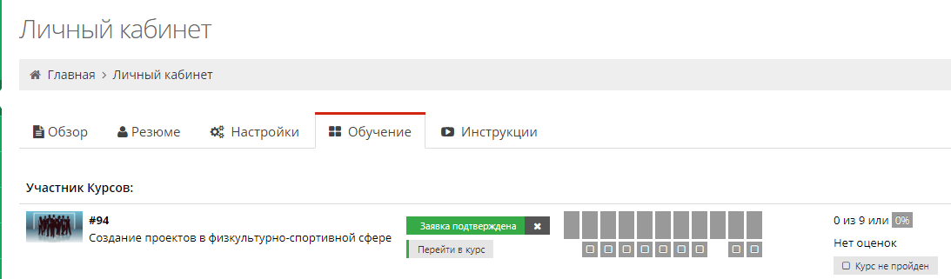

9. Так выглядит страница курса
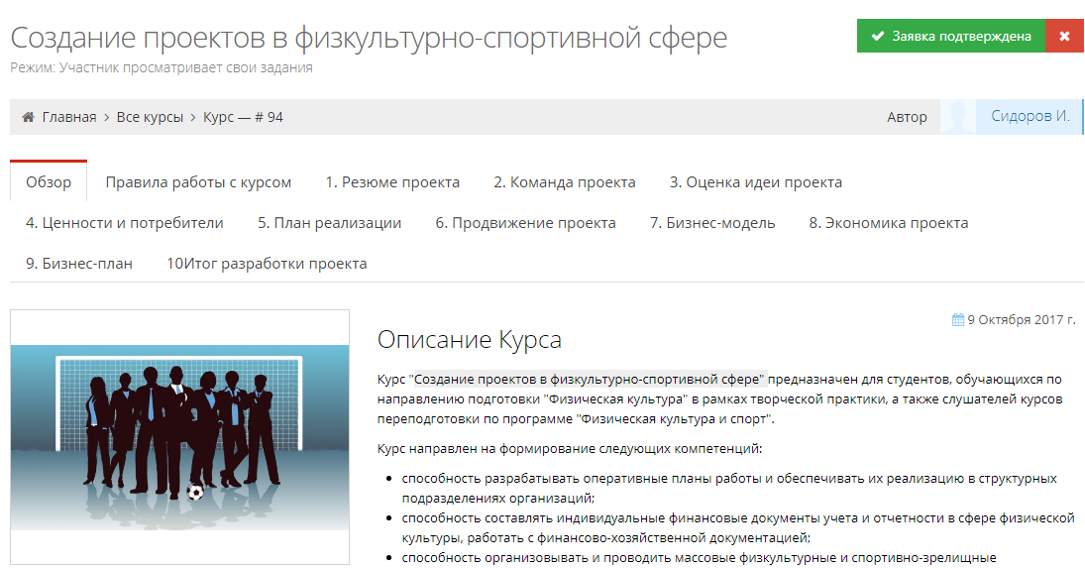

Как изучать курс и выполнить задания?

- Вам нужно заполнять только вкладку «Практическое задание», остальные вкладки (Бизнес-кейсы, Теория и Глоссарий и др.) представлены для изучения.
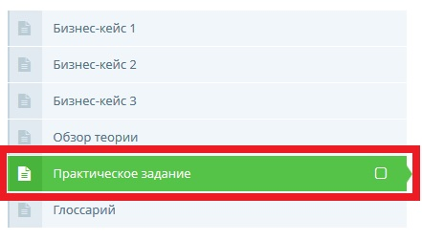
- Для заполнения вашего ответа кликаем левой кнопкой мыши на зеленое поле. После данного действия откроется текстовый редактор для его заполнения.

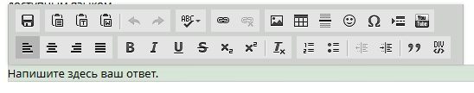
Стираете слова «Напишите здесь свой ответ» и вводите свои ответы.

После заполнения каждого поля не забудьте сохранить данные нажав на значок дискеты , иначе ваши данные не сохранятся.

Важно!
Редактирование ответов возможно и после их сохранения неограниченное количество раз и в любое время.

- При выборе ответа сначала необходимо нажать на один из предложенных вариантов, затем на галочку в зеленом поле. В противном случае ваши ответы не сохранятся.
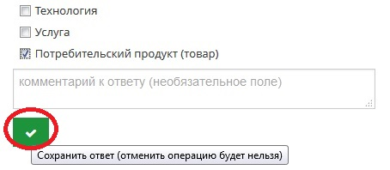
4. После выполнения заданий в конце страницы изменяете статус раздела с «Не задан» на «Раздел пройден, необходима проверка».
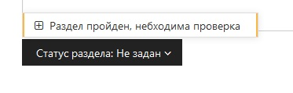
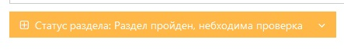

Как загружать файлы?

- Для загрузки файла кликаем левой кнопкой мыши на зеленое поле с названием «Загрузить файл».
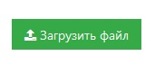
- И в высветившем окне выбираете необходимый для загрузки файл и нажимаете на кнопку «Открыть».
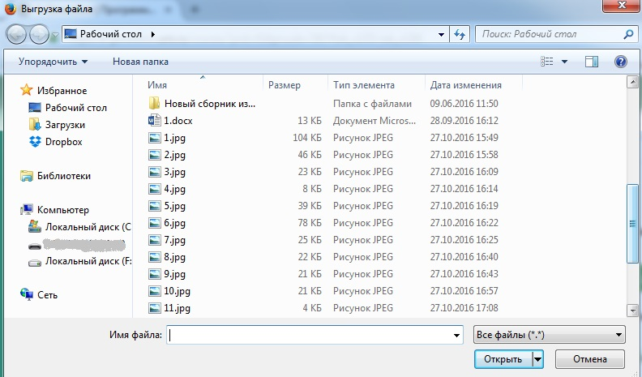

- После того, как файл загрузится, появится такое поле.
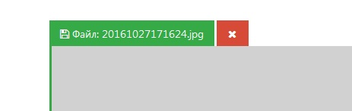
Нажав на зеленое поле, Ваш файл можно скачать на компьютер. Если нажать на красное поле с крестиком, Ваш файл удалится и Вы сможете заново загрузить новый файл.

- Также есть задания, где вы должны загрузить не свой файл, а заполненный шаблон, который сначала нужно скачать, нажав на серое поле.
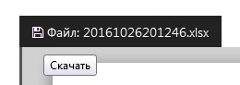

После того, как вы заполните шаблон и сохраните его, загружаете документ на сайт способом, описанным выше.

Важно!
Загружать файлы на сайт можно также неограниченное количество раз, перед этим сначала удалив ненужный файл.

